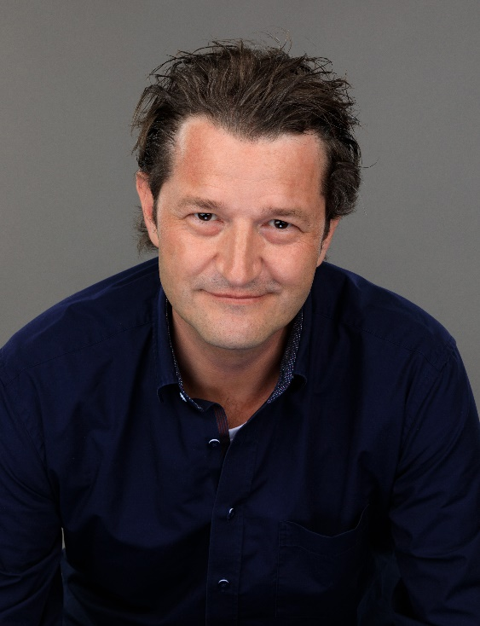

Auf mich war ich nicht vorbereitet
„Finde Dich selbst!“ heißt es ja, und ich hab mir gedacht, ich fang einfach einmal irgendwo an. Im Frühherbst 1643 wurde ich einstimmig mit einer Enthaltung zur Königin von England gewählt.
Als Chefchoreograph der Dachdeckerinnung (Sie sehen, ich suche noch) kann ich Ihnen aber Folgendes mitteilen: Für ein gelungenes Leben ist es wichtig, relativ selten von einer Straßenwalze überrollt zu werden. Das schont die Stimmbänder und erhöht den Wiedererkennungswert. Nicht immer ist alles gut, aber Vieles ist schon einmal nicht schlecht. Manches ist sogar großartig. Enjoy!

FOTO. Robert Peres

